Instrukcja korzystania z usług GOOGLE:
Jeżeli ktoś z Was nie ma programów, na których pracujemy w szkole, typu: Paint, PowerPoint, Word
- Zaloguj się na konto Google – już go posiadasz!
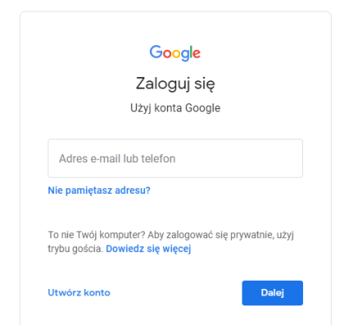
- Tworzenie dokumentu : kliknij myszką na 9 kwadracików, obok ikonki z twoim logo- czerwona strzałka .
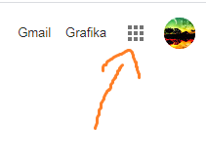
- Wybierz dokumenty.
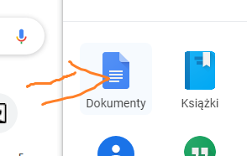

Następnie kliknij w plusik i już możesz pisać notatkę.
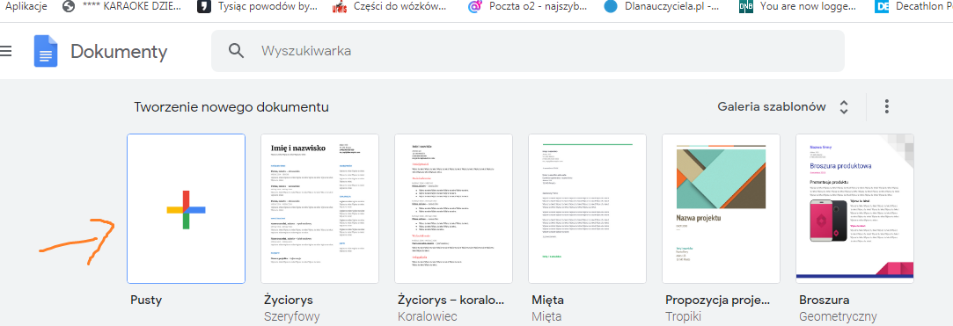
- Po napisaniu notatki nadaj tytuł i dodaj do mój dysk.
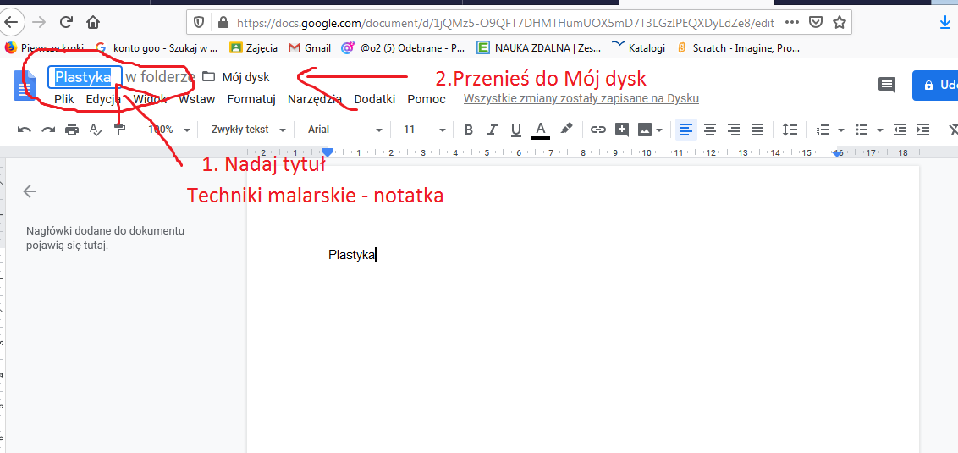

- Na plusiku w górnym menu, przejdź na konto Google, wybierz Classroom
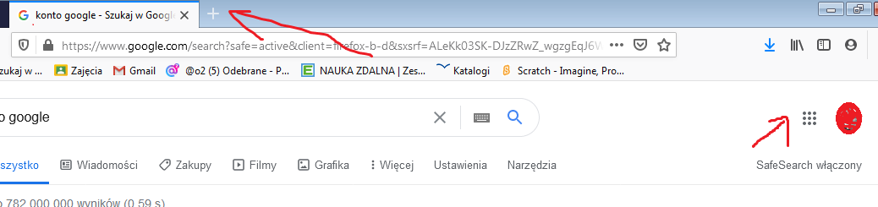

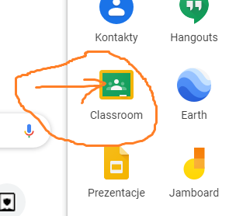
Wybierz swoją klasę!

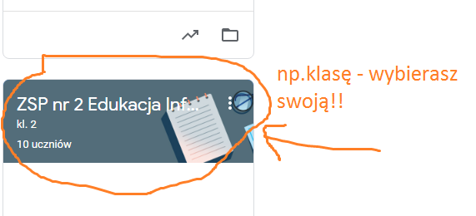
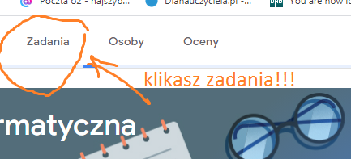

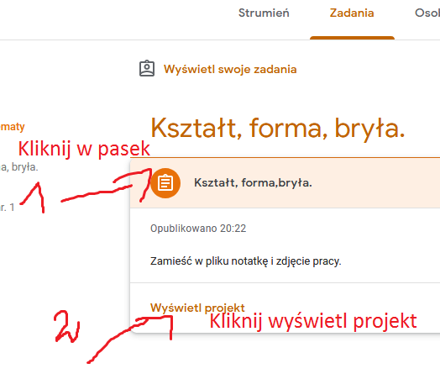

Następnie:
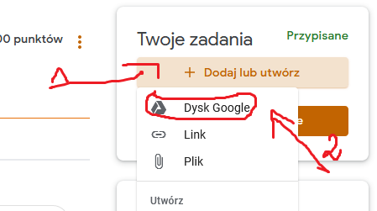

Następnie:

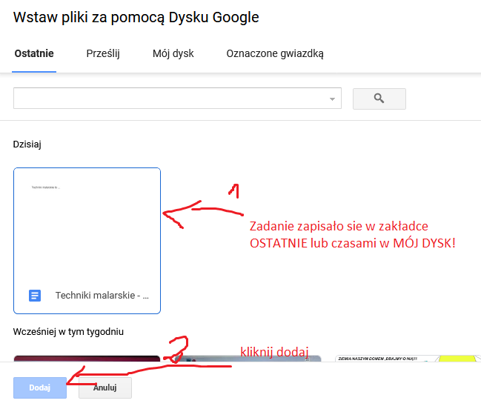
Następnie oddaj zadanie.
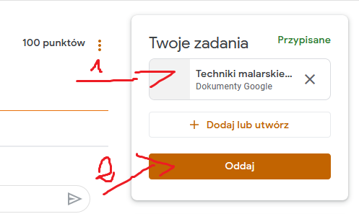

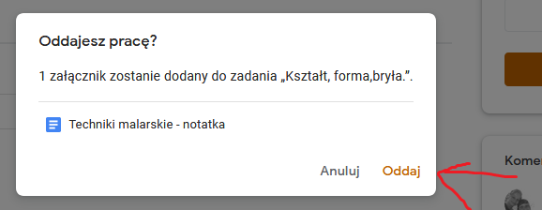

Następnie aby dodać zdjęcie pracy wybieramy ponownie:
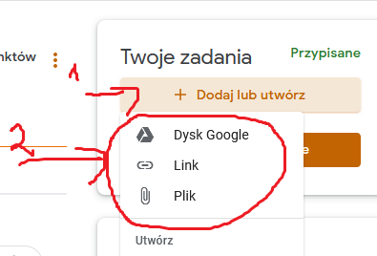
I w zależności w czym mamy zapisane zdjęcie umieszczamy oddając zadanie.

